Рассмотрено на заседании педагогического совета  Протокол №___ от_____ г. | Утверждаю  ДИ Директор_______ И.С. Зуйкина  Приказ №___от_____ г.
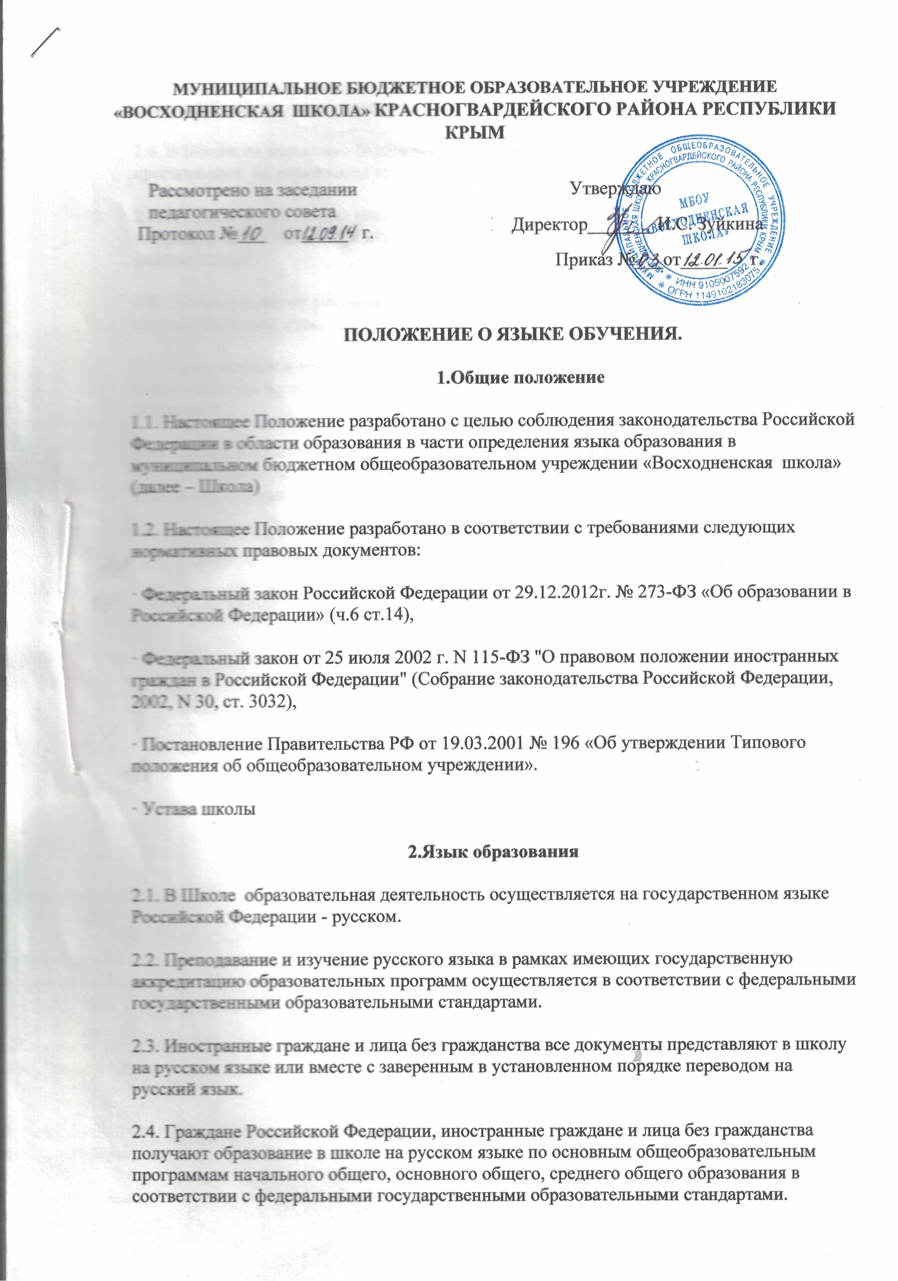программам начального общего, основного общего, среднего общего образования в соответствии с федеральными государственными образовательными стандартами.
2.5. В соответствии с реализуемой образовательной программой Школы и учебным планом, обучающиеся изучают иностранные языки: английский (со 2 класса).
2.6. В Школе по заявлению родителей (законных представителей) может вводиться преподавание на украинском языке.
2.7. В Школе по заявлению родителей (законных представителей) украинский, крымско-татарский язык и литература может изучаться в форме отдельных предметов, курсов, факультативов.
2.8. Школа реализует указанные права обучающихся созданием необходимого числа соответствующих классов, групп, а также условий для их функционирования.
2.9. Преподавание и изучение государственных языков Республики Крым не должны осуществляться в ущерб преподаванию и изучению государственного языка Российской Федерации.
2.10. Школа не предоставляет услуг по организации преподавания и изучения отдельных учебных предметов, курсов, дисциплин (модулей), иных компонентов на иностранных языках (билингвальное обучение).

